Model internetu krok po kroku | materiał pomocniczy
Pokaż uczestniczkom i uczestnikom poniższą prezentację i opowiedz na jej podstawie o warstwowym modelu internetu. Poniżej znajdziesz komentarze dodane do każdego z rysunków. Wyboldowane w nich słowa dodatkowo zapisz na tablicy.
1 | 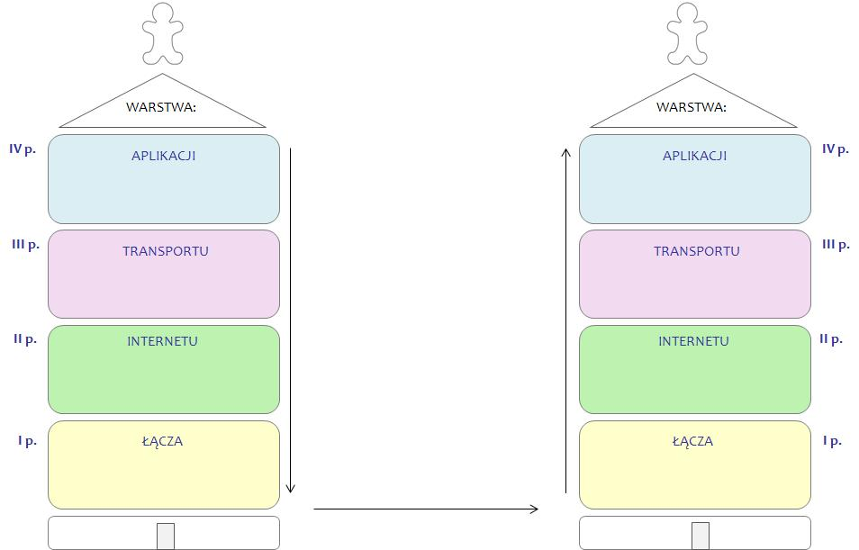
2 | 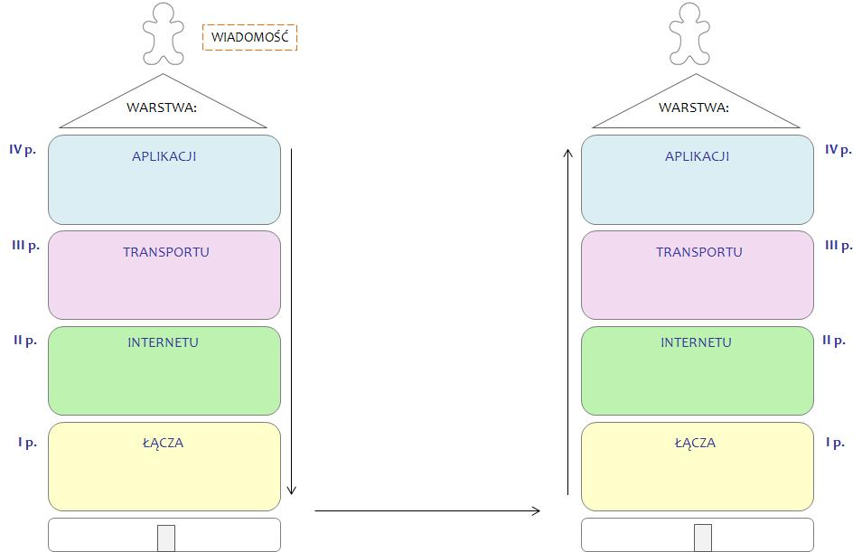
3 | 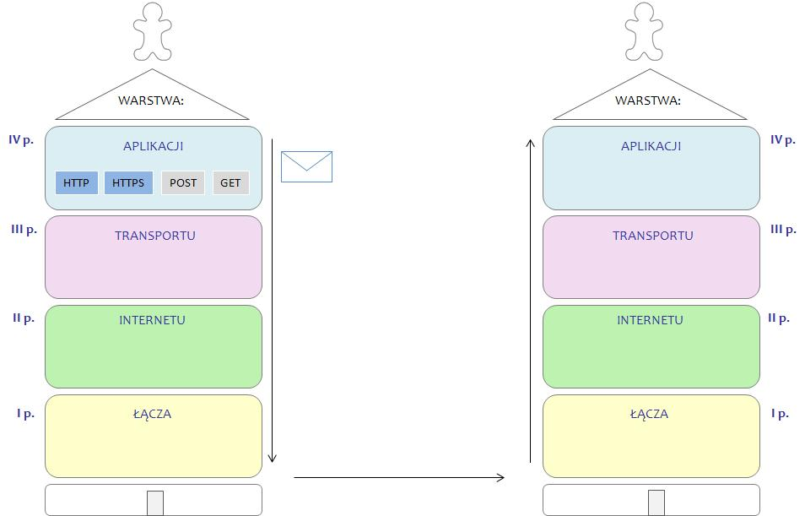
4 | 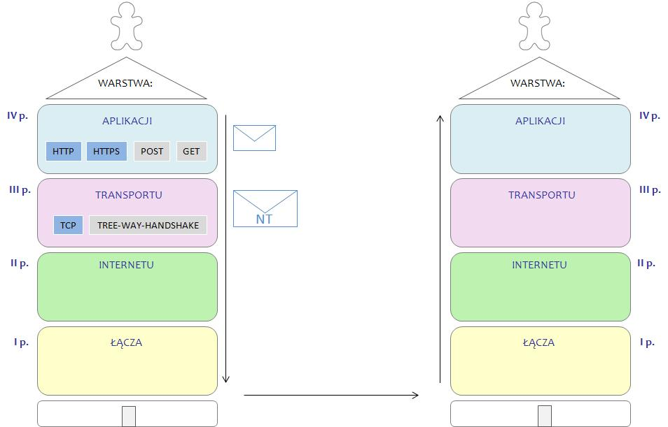
5 | 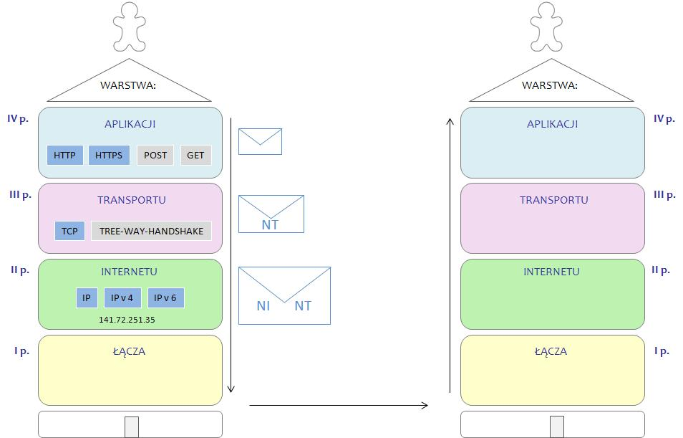
6 | 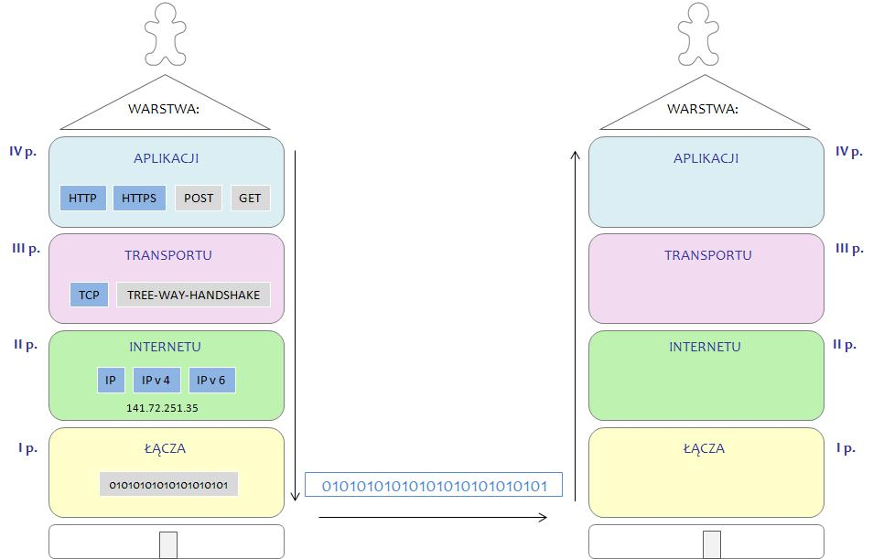
7 | 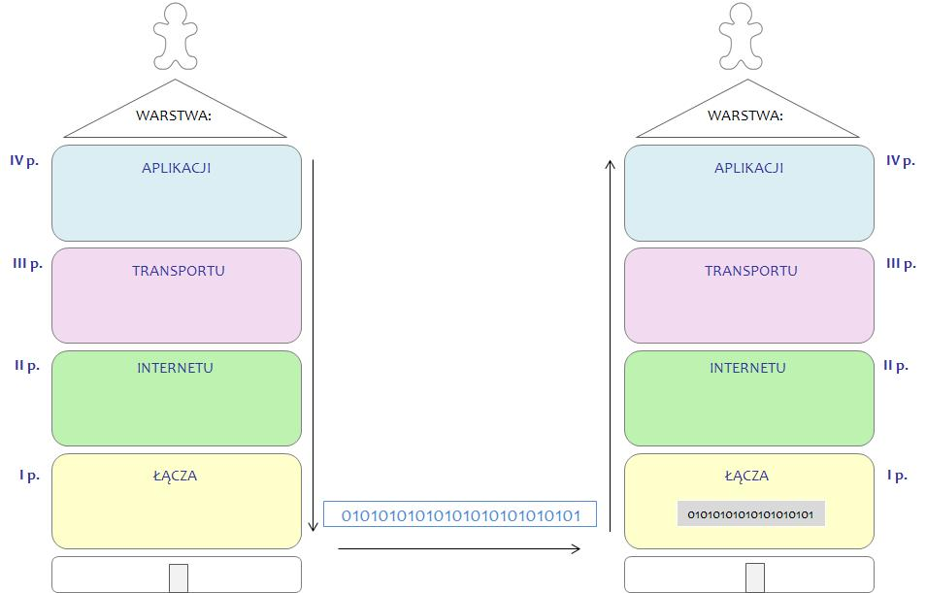
8 | 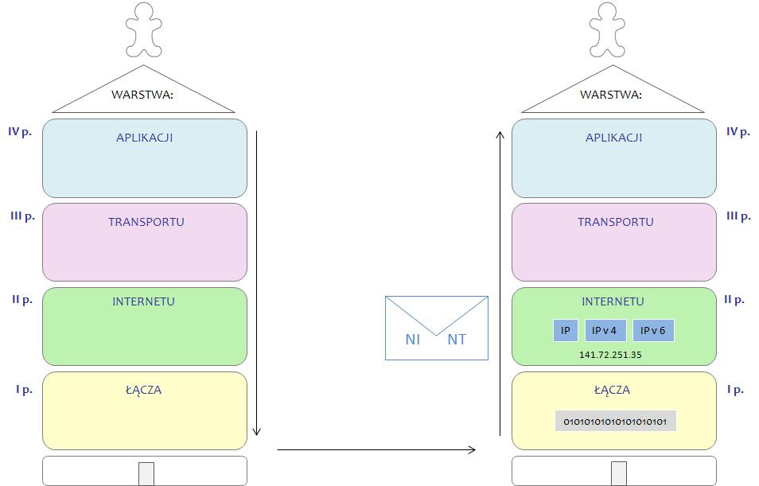
9 | 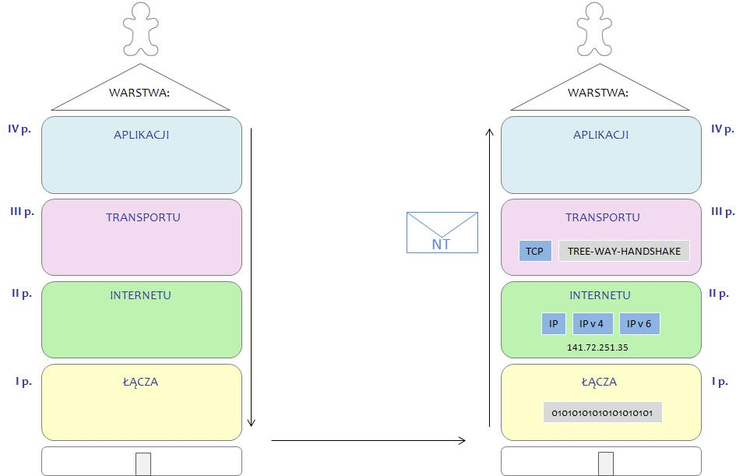
10 | 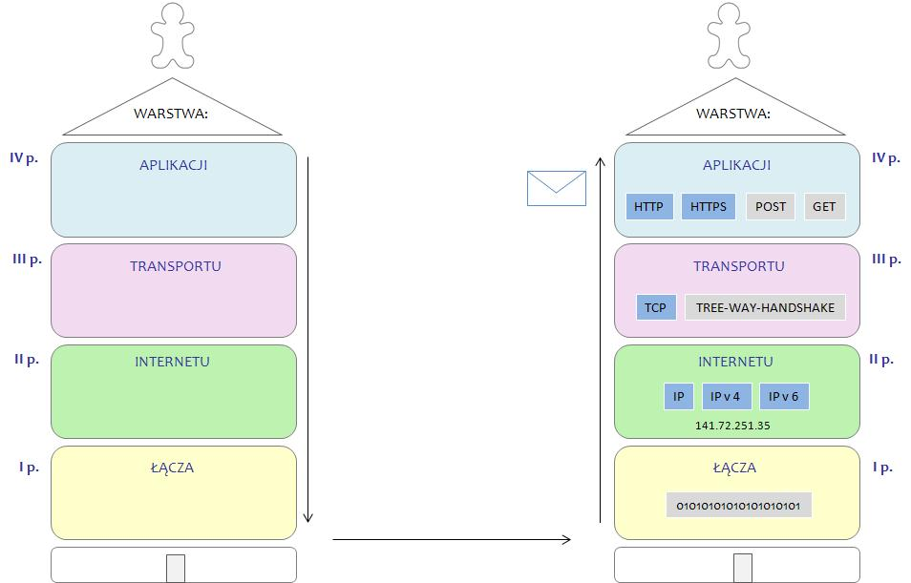
11 | 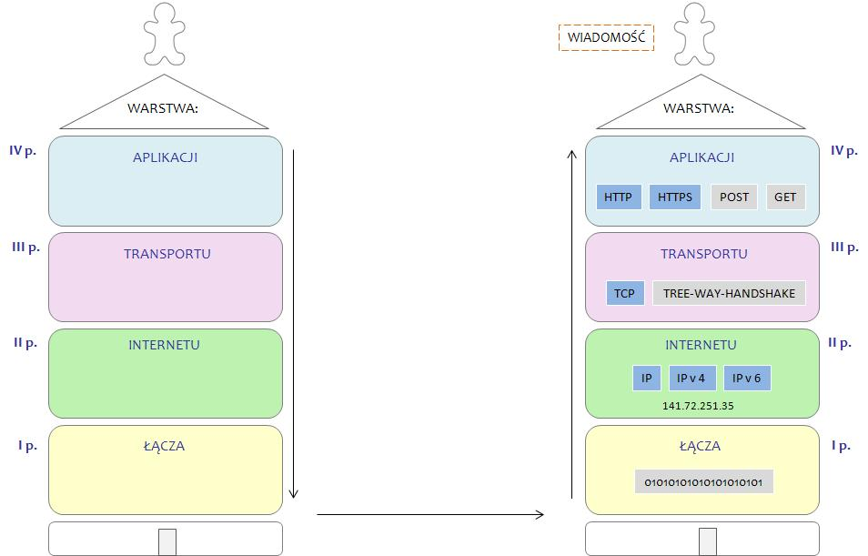

1 | Poproś uczestniczki i uczestników, by wyobrazili sobie, że warstwowy model internetu to piętrowy budynek. Gdy chcemy wysłać wiadomość mailową, komputer musi najpierw odpowiednio ją przygotować, żeby nie zagubiła się w gigantycznej sieci internetowych połączeń i dotarła do naszego adresata. W budynku nadawcy i w budynku adresata są 4 piętra: czwarte to warstwa aplikacji, trzecie – warstwa transportu, drugie – warstwa internetu  i pierwsze – warstwa łącza. Każda wiadomość, którą chcemy wysłać mailem, musi pokonać drogę z 4 piętra na pierwsze, gdzie poddawana jest rozmaitym przygotowaniom, jakie zapewniają poszczególne warstwy i obowiązujące w nich protokoły.
2 | Wysyłanie naszej wiadomości rozpoczyna się na ostatnim piętrze budynku, czyli w warstwie aplikacji. Pracują tam bardzo użyteczne aplikacje, takie jak np. Serwer WWW czy przeglądarka internetowa. Przydadzą się nam one bardzo, bo potrzebujemy odwiedzić stronę, z której możemy zalogować się do skrzynki mailowej.
3 | Co robimy? Oczywiście po połączeniu z internetem wpisujemy adres pożądanej strony, czyli adres URL, np. http://mojapoczta.com. Nasz komputer  w ciągu milisekund łączy się wtedy z serwerem WWW i pyta go o stronę, którą chcemy odwiedzić. Dokładnie mówi: daj mi stronę http://mojapoczta.com; czyli GET http://mojapoczta.com. Serwer odpowiada w języku zwanym HTTP, czyli zgodnie z protokołem przesyłania dokumentów hipertekstowych. Protokół ten to zestaw zasad, które określają, w jaki sposób cała komunikacja ma się odbywać. W ogóle w internecie mamy do czynienia z całą masą protokołów, bez których w tej gigantycznej światowej sieci zapanowałby ogromny chaos. Wszystkie one są zaznaczone w prezentacji na ciemnoniebiesko. Ale wróćmy do naszej wiadomości. Komputer wysłał żądanie GET, serwer wywiązał się z zadania i jesteśmy na stronie http://mojapoczta.com. Nie zawsze wysyłamy jednak żądania GET oznaczające, że chcemy uzyskać jakieś dane. Czasami używamy metody POST, czyli sami wysyłamy na serwer jakieś informacje np. wypełniając formularz elektroniczny albo wpisując w wyszukiwarkę interesujące nas hasło. Dziś jednak nie będziemy wysyłać nic na serwer. Chcemy po prostu wysłać wiadomość mailową do znajomego.  Zanim jednak zalogujemy się do poczty (wpiszemy nasz login i hasło) i napiszemy naszą wiadomość, warto zwrócić uwagę na jeszcze jedną rzecz. Mianowicie czy nasza przeglądarka komunikuje się ze stroną bezpiecznym kanałem, czyli chronionym przed podglądaniem i wprowadzaniem zmian przez osoby z zewnątrz. Można to łatwo sprawdzić, ponieważ początek adresu naszej strony internetowej po jej załadowaniu powinien zmienić się z HTTP na HTTPS i powinna też pojawić się przy nim ikonka przedstawiająca zamkniętą kłódkę. Kiedy już wiemy, że strona jest bezpieczna, logujemy się, piszemy wiadomość i klikamy „wyślij”.
4 | Nasza wiadomość trafia na trzecie piętro w budynku – do warstwy transportu. Tutaj przywita nas kolejny protokół: TCP (Transmission Control Protocol). To on nawiązuje połączenie, stosując do tego tzw. metodę tree-way-handshake, czyli metodę trzech-uściśnięć-dłoni. Wygląda to jak rozmowa pomiędzy np. dwoma serwerami: 1. „Cześć.”, 2. „Cześć. Słucham.”, 3. „No to zaczynam mówić”. Chodzi o to, żeby wywołany np. serwer „nadstawił ucha” i zaczął odpowiadać na pytania, które się pojawią. Niezawodność protokołu TCP ma za zadanie zagwarantowanie pewności dostarczenia danych i zapewnienie ich poprawności. Zadania te wypełnia głównie dzięki potwierdzeniom, a dokładnie dzięki temu, że każda wiadomość (pakiet) ma w nagłówku kolejny numer, a odbiorca po otrzymaniu wiadomości o kolejnym numerze odsyła potwierdzenie odbioru z tym numerem. Tak to się odbywa. Dzięki tej metodzie nasz komputer będzie wiedział, że operacja dostarczenia wiadomości przebiegła pomyślnie, a protokół TLC odetchnie z ulgą. Zanim to się jednak stanie, pakuje naszą wiadomość do koperty, nadaje jej nagłówek, czyli nagłówek warstwy transportu (nazwijmy go nagłówkiem transportu – NT) i przekazuje piętro niżej, do warstwy internetu.
5 | Tu znowu nasza wiadomość zostanie zapakowana w kolejną kopertę i zostanie jej nadany drugi już nagłówek – nagłówek warstwy internetu. Wcześniej jednak musi dostać to, co na tym piętrze najważniejsze – adres IP. To skrót od Internet Protocol, czyli Protokołu Internetowego; bo tak jak na pozostałych piętrach, tu też królują protokoły. Co naszej wiadomości daje dołączenie do niej adresu IP i co to właściwie jest? Adres IP komputera, z którego wysyłana jest wiadomość, pozwoli potem naszemu odbiorcy łatwo na nią odpowiedzieć, bo jego komputer będzie mógł bez problemu zidentyfikować nadawcę. Jest także adres IP komputera odbiorcy, do którego wiadomość ma trafić. Krótko mówiąc, bez adresów IP nie byłoby wiadomo, gdzie wysyłać wiadomości  i odpowiedzi na nie. IP może wyglądać np. tak: 141.72.251.35. W uproszczeniu można przyjąć, że pierwszy ciąg cyfr do kropki mówi nam o kraju, z którego wyszedł mail, drugi wskazuje na dostawcę internetu, którego klientem jest odbiorca, kolejne na podsieć, w której znajduje się komputer odbiorcy, a ostatni to już konkretny numer przypisany temu komputerowi. Są dwie wersje protokołu IP: IP v 4 i IP v 6. Kiedy przyjrzymy się naszemu przykładowemu adresowi IP, to zobaczymy, że składa się z 4 liczb oddzielonych od siebie kropkami; a więc jest to jeden z adresów wersji IP v 4. Istnieje w niej ponad 4 mld unikatowych liczbowych kombinacji, które przyporządkowuje się komputerom. Nie jest to jednak wystarczająco dużo, bo na świecie jest teraz więcej samych komputerów. Niedługo więc ma być dostępna o wiele większa pula adresów oparta o wersję IP v 6. Będzie ich tak dużo, że wystarczyłoby dla każdego ziarenka piasku na ziemi i jeszcze by trochę zostało. Wiadomość dumnie więc zostaje wyposażona w adres IP naszego komputera i nadchodzi czas na włożenie jej w kolejną kopertę oraz nadanie nagłówka warstwy internetu (nazwijmy go NI). Mamy już więc samą wiadomość + NT (nagłówek warstwy transportu) + NI; a więc sporo danych, zwanych fachowo po prostu pakietem danych.
6 | Nasz kopertowy pakiet jest prawie gotowy na wędrówkę przez sieć. Musi już tylko odwiedzić pierwsze piętro, a więc warstwę łącza. Wiadomość z całym przypisanym jej pakietem wiele przeszła i aż pali się do drogi. Dobrze trafiła, bo warstwa łącza jest odpowiedzialna właśnie za przesłanie wiadomości  z punktu do punku. Inaczej mówiąc, łączy ze sobą dwa punkty w sieci np. przez WiFi albo światłowód (przewód, przez który wiadomość przesyłana jest za pomocą wiązek światła). Dokładniej, zostanie ona przesłana za pomocą języka internetu (języka bitów), a więc za pomocą kombinacji 0 i 1. Cały proces, który wiadomość przeszła od 4 do 1 warstwy, nazywamy kapsułkowaniem. Po nim jest już na 100% przygotowana do swojej internetowej wędrówki, w którą wysyła ją warstwa łącza.
7 | Nasz pakiet dociera do celu. Chciałoby się powiedzieć, w ręce czy też przed oczy naszego odbiorcy; ale nie. I tu nie będzie tak łatwo. Czeka go wędrówka po piętrach drugiego budynku; gdzie odwiedzi kolejne warstwy internetowego modelu:  Piętro I (warstwa łącza) – dotarcie naszej zero-jedynkowej wiadomości i przekazanie jej do warstwy internetu.
8 | Piętro II (warstwa internetu) – pozostawienie przez pakiet adresu IP nadawcy, żeby było wiadomo, do kogo odpowiedzieć.
9 | Piętro III (warstwa transportu) – gdy pakiet się tam pokaże, komputer-odbiorca wyśle komputerowi-nadawcy wyczekiwane potwierdzenie: „Tak, wasza wiadomość jest już u nas. Właśnie ją rozpakowujemy z tych wszystkich kopert i niedługo trafi do skrzynki odbiorczej”.
10 + 11 | Piętro IV (warstwa aplikacji) i w końcu meta – skrzynka mailowa odbiorcy naszej wiadomości. Udało się!

